Муниципальное бюджетное учреждение культуры
«Централизованная библиотечная система
Шебекинского городского округа»
Центральная городская библиотека
Методический отдел

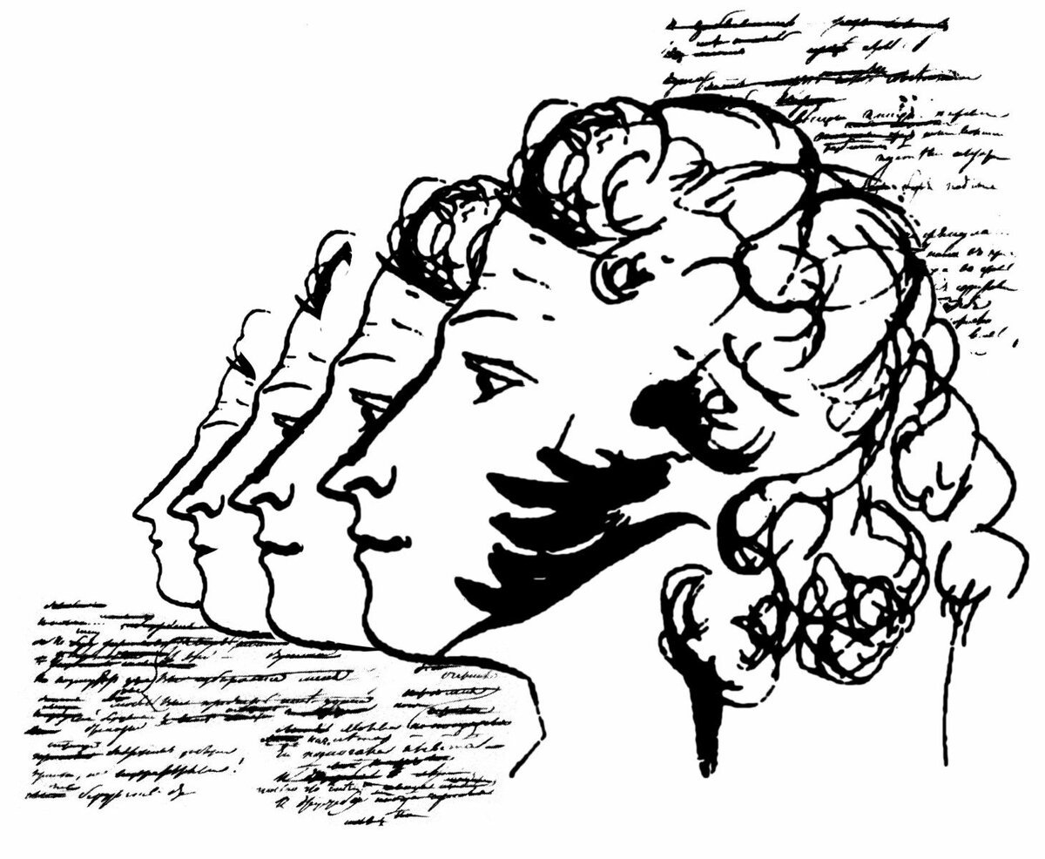

Празднование юбилея А.С. Пушкина: идеи и рекомендации

Шебекино, 2024

ББК 78.342
П68

Составитель:
Светлана Владимировна Яглова,
заведующая методическим отделом
МБУК «Централизованная библиотечная система»

П68 Празднование юбилея А.С. Пушкина : идеи и рекомендации : методические рекомендации / муницип. бюджетное учреждение культуры «Централиз. библ. система Шебекинского городского округа» ; сост. С. В. Яглова, заведующая методическим отд. муницип. бюджетного учреждения культуры «Централиз. библ. система Шебекинского городского округа». ‒ Шебекино, 2024. – 16 с.

ББК 78.342

© МБУК «Централизованная библиотечная система», 2024

От составителя

Творчество А. С. Пушкина уникально. Как в нашей стране, так и во всём мире слог Пушкина считают высшим проявлением литературного искусства. Ещё при жизни поэта стали именовать гением, в том числе и печатно.
В статье «Несколько слов о Пушкине» Гоголь писал: «Пушкин есть явление чрезвычайное, и, может быть, единственное явление русского духа: это русский человек в его развитии, в каком он, может быть, явится через двести лет». Вклад, который он внёс в становление русской литературы, невозможно переоценить.
В 2024 году исполняется 225 лет со дня рождения А.С. Пушкина. Надеемся, что предлагаемый методический материал поможет специалистам библиотек МБУК «Централизованная библиотечная система» в организации и проведении массовых мероприятий к юбилею великого мастера.

Пушкинский вечер-викторина.

Одним из видов мероприятий к юбилею может стать вечер-викторина.
Викторина – одна из живых форм, рассчитанная на разный круг участников. Она расширяет кругозор, повышает интерес к литературе, углубляет знания. Пушкинский вечер-викторина – действенный способ заинтересовать значительными событиями и отдельными фактами жизни поэта, привлечь внимание к разным сторонам его творчества; показать, что у Пушкина не все так просто, как кажется на первый взгляд, заставить задуматься над тем, мимо чего мы часто проходим.
Как подготовить викторину? Как и какие вопросы выбирать? Как их сформулировать и построить, какие материалы привлечь?
Над этим, наверное, задумывается каждый, кто приступает к работе над викториной. Мы постараемся дать ряд советов.
1. Вопросы не должны дублировать школьный учебник, напоминать повторение пройденного на уроке или, что еще хуже, походить на экзамен. Такого рода мероприятие никогда и никого не заинтересует, а заставит скучать; не только не привлечет внимание участников, а скорее спугнет!
2. Должны преобладать развернутые вопросы (сочетание вопросительной и повествовательной части), которые чередуется с интересным рассказом ведущего, содержащим сведения из биографии и творчества Пушкина, звучащими стихотворными и прозаическими отрывками, воспоминаниями, письмами поэта и т.д. Уместно использование изобразительных материалов, музыки, отрывков из документальных и художественных фильмов.
Каково же преимущество такого вопроса? В случае сложности ответа аудиторией, такая форма может быть заменена рассказом ведущего, чтением стихотворений или прозы, которые предполагались как ответ.
3. Любой вопрос должен быть живо и интересно сформулирован. Очень важно правильно для себя определить степень его сложности. Здесь необходимо учитывать характер аудитории и уровень подготовленности участников. При работе с незнакомой публикой лучше начать с простых вопросов. Это поможет наладить контакт с присутствующими и выяснить уровень знаний о Пушкине.
4. Стоит ли задавать слишком простые, ставшие уже традиционными вопросы?
Стоит, если их интересно построить!
Когда и где родился Пушкин? (Кто же не знает где и когда родился поэт!!). Делаем немного по-другому:
Ведущий читает: «Во дворе колежского регистратора Ивана Васильевича Скворцова у жильца ево Моэоро Сергия Лвовича Пушкина родился сын Александр. Крещен июня 8 дня…» – запись в метрической книге церкви «Богоявления, что в Елохове». Такое начало сконцентрирует внимание собравшихся.
И далее можно продолжить: «Это запись о рождении Пушкина, первый документ в биографии будущего великого поэта. Наш вопрос! «Когда по старому и новому стилю родился Пушкин? В каком городе?» (26 мая и 6 июня 1799 соответственно в Москве).
После получения правильного ответа можно задать уточняющий вопрос: «Может кто-то из присутствующих знает, в какой части старой Москвы родился Пушкин»? Или просто дать информацию: Пушкин родился в той части Москвы, которая называлась тогда Немецкой слободой. Дом, где родился будущий поэт, не сохранился (снесен до революции). Недалеко от этого места находится библиотека им. Пушкина, основанная его дочерью Марией Александровной Гартунг к 100-летию со дня рождения поэта.
Продолжим о дне рождения Пушкина. Наш вопрос: «Почему в Москве, в день рождения Пушкина, целый день звонили церковные колокола и народ кричал ура?» И далее после правильного или не правильного ответа прокомментировать «В этом году день 26 мая был исключительно праздничным. Целый день гудели колокола…» – сообщала газета «Московские ведомости» от 28 мая 1799 г. «Целый день гудели колокола и по случаю Вознесения и потому, что торжественно праздновалось извещение о рождении у императора Павла внучки….».
Затем можно рассказать о том, что день рождения поэта стал в наши дни поистине всенародным праздником и получил название Всероссийский пушкинский праздник поэзии. Далее наш вопрос: «С какого времени день рождения Пушкина стал отмечаться как Всероссийский Пушкинский праздник поэзии? Где он начинается?». История праздника началась 1899 году в селе Михайловском (бывшем имении Пушкиных). В год 100-летия со дня рождения А.С. Пушкина была предпринята первая попытка устроить Пушкинский праздник. Следующий праздник состоялся в год 100-летия приезда Пушкина в Михайловскую ссылку в 1924 году. В 1937 году Пушкинский праздник был проведен в память 100-летия со дня гибели поэта, а в 1949 – в честь 150-летия со дня рождения. В 1967 году в Михайловском был организован Первый Всесоюзный Пушкинский праздник поэзии. С тех пор праздник проходит ежегодно в Москве, Санкт-Петербурге, Михайловском, а с 1973 года – в Большом Болдине. В 2011 году президент России принял решение совместить день рождения Пушкина с международным днем русского языка, потому что именно этот поэт считается самой важной литературной личностью в отечественной культуре.
Далее вы обязательно должны выбрать ряд тематических групп вопросов, с разных сторон, раскрывающих творчество поэта, освещающих различные факты его биографии:
- Дата создания и выхода в свет произведений Пушкина
- Портреты Пушкина
- Рисунки Пушкина
- Имена героев произведений Пушкина
- Откуда эти строки
- Пушкин и декабристы
- Что за прелесть эти сказки (Пушкин и народное творчество)

Предлагаем вашему вниманию сценарий вечера-викторины по теме «Пушкин и народное творчество» (сказки)

Ведущий 1.
…Но детских лет люблю воспоминанье.
Ах! Умолчу ль о мамушке моей,
О прелести таинственный ночей,
Когда в чепце, в старинном одеянье,
Она, духов молитвой уклоня,
С усердием перекрестит меня
И шепотом рассказывать мне станет
О мертвецах, о подвигах Бовы…
От ужаса не шелохнусь, бывало,
Едва дыша, прижмусь под одеяло,
Не чувствуя ни ног, ни головы.
Это фрагмент из стихотворения Пушкина-лицеиста. Вопрос: О ком вспоминает здесь юный поэт? И назовите название стихотворения. (О няне Арине Родионовне Яковлевой, «Сон» -1816 г.).
Какие еще произведения Пушкин посвятил няне? Где и когда они написаны? («Зимний вечер», «Няне»-1825 г., оба стихотворения написаны в Михайловской ссылке). Для усиления впечатления вы можете прочесть эти стихотворения.
Ведущий 2
Из воспоминаний дворового Пушкина – кучера Петра Парфенова: «Как же еще любил то Арину Родионовну, она у него вон тут и жила. И он все с ней, коли дома. Чуть встанет утром, уж и бежит её глядеть: «Здорова ли мама?»–он её мама называл…». Читывал Александр Сергеевич няне стихи свои и сам любил слушать сказки.
Вопрос: «В каком произведении Пушкин отвечает на вопрос о том, читал ли он няне свои стихи? Вспомните эти строки»
…Но я плоды моих мечтаний
И гармоничных затей
Читаю только старой няне,
Подруге юности моей…
(«Евгений Онегин», глава IV.)
Ведущий 1
«…Вот что чудо: у моря-лукомория стоит дуб, а на том дубу золотые цепи, и по тем цепям ходит кот: вверх идет – сказки сказывает, вниз идет – песни поет». Это отрывок из народной сказки, записанной Пушкиным от няни. И конечно вы уже догадываетесь, каким будет Вопрос: «Что напоминает вам этот отрывок?».(Конечно, эти знакомые с детства слова пролог к поэме Пушкина «Руслан и Людмила» («У лукоморья дуб зеленый…»). А теперь более сложный Вопрос: «Как начиналась поэма в первом издании после строк «Посвящения» и когда Пролог вошел в поэму?» (В первом издании поэма начиналась словами: «Дела давно минувших дней, преданья старины глубокой…В текст поэмы Пролог был включен Пушкиным в 1828 году.).
Интересные факты: Пролог поэмы записан Пушкиным на обороте большой тетради в кожаном переплете. В той самой, где среди черновиков – конспективные записи няниных сказок. Сохранилось семь сказок няни в записи Пушкина. Известно, что одну из них он «подарил» В.А. Жуковскому, и знаменитый поэт создал на её основе «Сказку о царе Берендее». А три сюжета Пушкин использовал сам. Вопрос: Назовите эти пушкинские сказки? («Сказка о царе Салтане…», «Сказка о мертвой царевне и о семи богатырях», «Сказка о попе и о работнике его Балде».). Советуем привлечь участников вечера к прочтению отрывков из представленных сказок.
Ведущий 2
Восторженный отзыв великого Гоголя в одном из писем: «Всё лето я прожил в Павловске и Царском Селе…Почти каждый вечер собирались мы: Жуковский, Пушкин и я. О, если бы ты знал, сколько прелестей вышло из-под пера сих мужей. У Пушкина повесть, отавами писанная, «Кухарка». Кроме того, сказки русские народные – не то что «Руслан и Людмила», но совершенно русские. Одна писана даже без размера, только с рифмами, и прелесть невообразимая». Вопрос: Как вы думаете о какой именно сказке говорит Гоголь?(«Сказка о попе и о работнике его Балде»).
Все свои сказки Пушкин напишет уже после смерти няни. А пока Арина Родионовна, как называет её поэт – «подруга дней моих суровых», – его добрый ангел-хранитель. И лучшие друзья прекрасно это чувствуют. Из письма князя П.А. Вяземского: «Родионовне мой поклон в пояс!», И.И. Пущин, возвратившись из Михайловского, пишет: «Кланяйся няне». Вопрос: Какой известный поэт, приятель Пушкина, гостивший в Тригорском, посвящает няне стихотворение? Оно написано в 1827 г. под впечатлением встречи с Ариной Родионовной. Друзья, может кто-то вспомнит его название и первые строки? (Н.М. Языков. «К няне А.С. Пушкина» – «Свет Родионовна, забуду ли тебя?»).
Советуем прочесть данное стихотворение.
Ведущий 1
В сентябре 1826 г. по приказу Николая I Пушкина внезапно увозят из Михайловского в Москву. После отъезда Пушкин получает письма няни. Вот отрывок одного из них: «Любезный мой друг Александр Сергеевич, я получила ваше письмо и деньги, которые вы мне прислали. За все ваши милости я вам всем сердцем благодарна – вы у меня беспрестанно в сердце и на уме, и только, когда засну, то забуду вас и ваши милости ко мне. Ваше обещание к нам побывать летом меня очень радует. Приезжай, мой ангел, к нам в Михайловское, всех лошадей на дорогу выставлю. Я вас буду ожидать и молить Бога, чтоб он дал нам свидеться….».
Писем своей няни Пушкин не забывает. Они, как и многое, что с ней связано, питают его творческое воображение. И не случайно в произведении, созданном в 1833 г. у него появляется письмо, во многом похожее на только что прочитанное. Вопрос: «Скажите, о каком произведении идет речь и кем написано письмо?» («Дубровский», письмо няни Владимира Дубровского).
Ведущий 2
В 1830г. в память о няне Пушкин публикует задолго до этого написанное стихотворение «Зимний вечер». Стихотворение Н.М. Языкова с таким знаменательным названием «На смерть няни А.С. Пушкина» также помечено 1830 г. И в том же 1830 г. в последней главе своего самого значительного произведения Пушкин помещает строки, связанные с памятью о няне. Вопрос: «Назовите это произведение, главу, где есть эти строки. Кому из героев они принадлежат?» («Евгений Онегин», глава VIII, Татьяне).
Своеобразным памятником Арине Родионовне являются и сказки Пушкина, написанные после её смерти. Вопрос: В какие годы создает Пушкин эти шедевры. И кто из вас сможет назвать место, широко известное из творческой биографии поэта, где написаны многие из сказок? ( Болдинская осень 1830 г.– «Сказка о попе и о работнике его Балде», «Сказка о медведихе»; 1831 г. – «Сказка о царе Салтане…»; Болдинская осень 1833 г., которую часто называют второй болдинской осенью, – «Сказка о рыбаке и рыбке», «Сказка о мертвой царевне и о семи богатырях»; 1834 г., Болдино – «Сказка о золотом петушке»).
Пушкин собирался издать книгу своих сказок в 1834 г., даже сохранился до наших дней автограф плана, но издание книги не осуществилось. Вопрос: Какова основная причина, помешавшая изданию книги «Сказок»? (Цензура). Как вы думаете какие сказки могла не пропустить цензура? («Сказка о попе и о работнике его Балде», «Сказка о золотом петушке»).
Ведущий 1
К некоторым сказкам Пушкина сохранились автоиллюстрации. Они хорошо известны. Вопрос: Назовите сказки, к которым есть рисунки Пушкина? («Сказка о попе и о работнике его Балде», «Сказка о золотом петушке» – обложка.).
Советуем здесь показать фото этих рисунков и обратить внимание присутствующих на мастерство Пушкина-рисовальщика. Кроме того, в этом разделе хорошо использовать иллюстрации к сказкам Пушкина известных русских и советских художников: В. Конашевича, Т. Марвиной, И. Билибина, Б. Дехтерёва и др.

Формы и названия мероприятий

- Конкурс поэзии и прозы «Пушкинское наследие: к юбилею поэта-прозаика», «Пушкинское слово: к юбилею классика»;
- Показ и обсуждение фильмов «Экранизации произведений Пушкина: взгляд сквозь время», «Пушкин на большом экране: магия киноклассики», «Пушкин в кадре: киноинтерпретации его произведений». (можно совместить с викториной, составив оригинальные вопросы для обсуждения.);
- Творческий стендап «Пушкин жив! Стендап-вечеринка к юбилею великого поэта», «Пушкинский стендап: празднуем юбилей поэта вместе!», «Пушкинист на сцене: творческий стендап к юбилею поэта». Данную форму можно использовать для мероприятий, проводимых в рамках Всероссийской программы «Пушкинская карта»;
- Поэтическое караоке «Пушкиниана»;
- Квартирник «Волшебство слов: праздник в честь Пушкина», «Гений Пушкина в наших стенах», «Пушкинский квартирник: встреча с классиком», «Волны стихов: вечер в честь Александра Сергеевича», «Пушкинский квартирник: дух романтики и красоты», «От стихов до сердец: празднуем юбилей Пушкина», «Слова, звучащие вечно: праздник поэзии», «Пушкинский бриллиант: юбилейный вечер поэзии»;
- Игровое обсуждение произведений Пушкина с «защитой» и «нападением» по определённым темам, тезисам или цитатам.
- Экологический мастер-класс «Природные мотивы в творчестве Пушкина». (создание коллажей или апсайкл -композиций из вторсырья (бумаги, картона, пластика, полиэтилена, текстиля и других материалов) на пушкинскую тему);
- Цитат-панорама «Блестящие мысли блестящего поэта», «Пушкин о нас» (на демонстрационных стендах можно развернуть выставку «советов» от Пушкина или современных фотоиллюстраций, прокомментированных пушкинскими строками.)
- Квест «Путешествие в мир произведений Пушкина». (можно проводить по одному произведению или нескольким, раздаются маршрутные листы с обозначением последовательности остановок, индивидуальные для каждой команды. Квест предполагает прохождение всех этапов в порядке, указанном в маршрутном листе. На каждой остановке команды отвечают на вопросы или выполняют творческие задания. Игра предполагает выход за рамки школьных учебников и знаний.)
- Литературные вечера, встречи, тематические часы, вечера-посвящение, «Взойду невидимо и сяду между вами, и сам заслушаюсь…», «Венчанный музами поэт…», «Есть имена, как солнце! Как музыка!», «Пушкина читает весь мир!»
- Литературный вернисаж «Вся палитра пушкинского слога», «Нет, весь я не умру…».
- Литературно-музыкальный салон, «Души моей царицы, красавицы»: любимые героини произведений А. С. Пушкина». «Читаем, слушаем, сопереживаем»: наш Пушкин»;
- Вечер лирической поэзии «Где пушкинская лира расцветала».
- Час библиотерапии «Музыка слова – музыка души»: искусство пушкинского слова».
- Литературная беседа-дайвинг «Ты гений свой воспитывал в тиши…».
- Вечер-открытий «Венчает время след…»: о последних днях жизни А. С. Пушкина».
- Арт-вернисаж по пушкинским произведениям «Благослови, ликующая муза…». Урок-размышление «Круг чтения А. С. Пушкина, или Жизнь в литературе».
- Поэтические фрески «Волшебство пушкинской строки».
- Поэтическая горница «Светоч русской литературы»: А. С. Пушкин».
- Час любви и признания «Мы любим Пушкина за то, что Пушкин он!»
- Литературный конкурс «Всё ли мы знаем о А. С. Пушкине?»
- Читательский конкурс «А мне приснился сон, что Пушкин был спасен…»
- Аукцион «Крылатые выражения А. С. Пушкина».
- Литературный вечер-вернисаж «Улыбкой ясною природа сквозь сон встречает утро года»: природа в творчестве А. С. Пушкина».
- Вечер-монолог «Он остался в сердцах поколений»: А. С. Пушкин».
- Арт-салон «Образы любви и вдохновенья»: А. С. Пушкин и портретное искусство I половины ХIХ века».
- Литературная игра по сказкам А. С. Пушкина «Путешествие в страну Лукоморье».
- Литературный медиачас «Пока в России Пушкин длится, метелям не задуть свечу…»
- Литературный вечер-портрет «А. С. Пушкин: биография в портретах, картинах, лицах».

Традиционным стало использование в работе мероприятий в онлайн-формате.

- Видеоэкскурсии, позволяющие пользователям совершить виртуальное путешествие по знаменитым местам, связанным с поэтом, Пушкинским музеям мира и т.д.
- Поэтический марафон «Читаем Пушкина!».
- Виртуальный квест по произведениям «Прогулки с Пушкиным» (создайте онлайн-квест, который позволит участникам познакомиться с жизнью и творчеством Пушкина, выполняя различные задания и решая головоломки.
- Виртуальный экспресс-тур «В гости к Пушкину»
- Видеосообщение
- Обзор книг
- Чтение сказок под музыку
- Мастер-класс
- Челлендж
- Видеокалейдоскоп «Пушкин лайф», «Пушкин в кадре» (экранизация произведений)
- Музыкальный аудиочас (фрагменты из опер по произведениям Пушкина А.С.: П. И. Чайковский – опера «Евгений Онегин», «Пиковая дама», «Мазепа»; С. Рахманинов – опера «Алеко»; Н. А. Римский-Корсаков – опера «Сказка о царе Салтане», «Золотой Петушок», «Моцарт и Сальери»)
- Литературный театрализованный аудиочас «Зимняя сказка» по мотивам сказок А.С. Пушкина.
- Поэтический аудиококтейль
- Литературный фото/видеочеллендж
- Интерактивные викторины

Пушкинский юбилей – это отличный повод организовать многослойное мероприятие, которое будет сочетать разные форматы и компоненты.

Использованные источники:

Александр Сергеевич Пушкин. – Текст : электронный // БИОГРАФ. – URL: https://biographe.ru/znamenitosti/aleksandr-pushkin (дата обращения: 22.03.2024).
Александр Пушкин. – Текст : электронный // КУЛЬТУРА. РФ. – URL: https://www.culture.ru/persons/8195/aleksandr-pushkin?ysclid=lu2cc620ma980312346 (дата обращения: 22.03.2024).
Гурова, Н. В. Пушкин – это современно?! : материалы к проведению часа размышления для учащихся 7-11 классов / Н. В. Гурова // Подросток в библиотеке : взрослеем вместе с книгой / авт.-сост. Т. М. Плохотник, Т. В. Васляева, Л. И. Чадаева [и др.]. – Волгоград : Учитель, 2011. – С. 151-172.
Козак, О. Н. Александр Сергеевич Пушкин // Литературные викторины. – Санкт-Петербург : Союз, 1999. – С. 47-59.
Фрумкина, А. С. Пушкинские вечера-викторины / А. С. Фрумкина // Пушкину посвящается. – Москва : Советская Россия, 1987. – С.78-119.

Муниципальное бюджетное учреждение культуры
«Централизованная библиотечная система
Шебекинского городского округа»
Центральная городская библиотека
Методический отдел

309290, г. Шебекино Белгородской обл.,
ул. Дзержинского,13
Телефоны для справок: 47248 – 2 –77–51,
e–mail: @yandex.ru

